Wasseramt und Bucheggberg

Kostenlose Beratung für Eltern und Bezugspersonen mit Kindern bis 5 Jahre

Die Beratungsstelle für die Gemeinden
Halten, Oekingen und Kriegstetten
befindet sich in den Räumlichkeiten der Spielgruppe
im alten Schulhaus an der Schulhausstrasse 16 in Kriegstetten

Sie ist zwei Mal im Monat geöffnet. Die Termine finden Sie auf der Homepage.

Termine können online gebucht werden unter:
www.mvb-so.ch

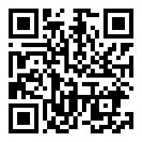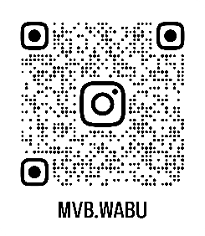

Telefonberatung:
Montag - Freitag von 8:00 – 11:30 Uhr Tel. 032 531 66 00

Ihre Beraterin Liliane Fuchs: l.fuchs@mvb-so.ch

